Séance 3 : PROBLEME DU LIVRE
(CE2 Période 2)
Mise en action : Cf. annexe 5

Séance de recherche en résolution de problème
En suivant la même démarche que dans la séance précédente, les élèves résolvent le problème du livre (voir énoncé joint).
Lors de la mise en commun, l’enseignant relève les différentes façons possibles de chercher.
 | En utilisant du matériel
En faisant des schémas |  | En dessinant
 | En calculant
Voici un exemple d’affiche réalisée :

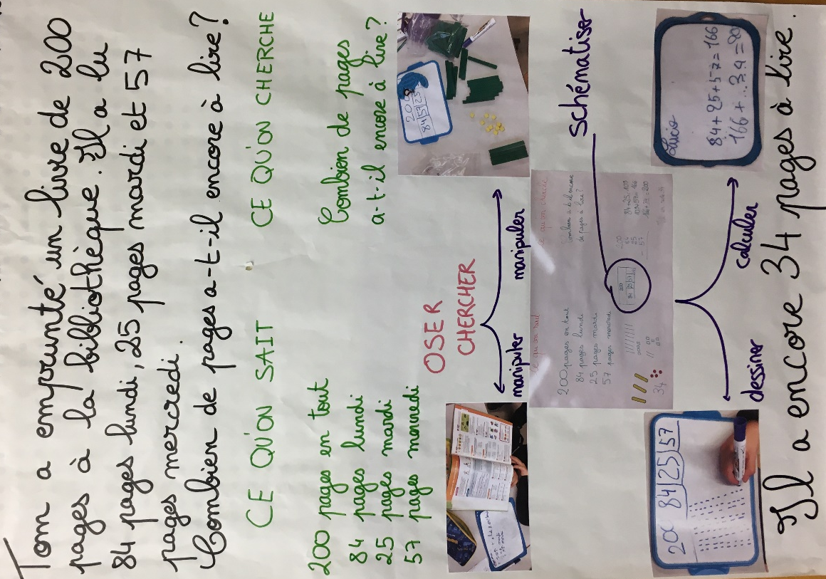

Défi maths :
Tom a emprunté un livre de 200 pages à la bibliothèque. Il a lu 84 pages lundi, 25 pages mardi et 57 pages mercredi.
Combien de pages lui reste-t-il à lire ?

Défi maths :
Tom a emprunté un livre de 200 pages à la bibliothèque. Il a lu 84 pages lundi, 25 pages mardi et 57 pages mercredi.
Combien de pages lui reste-t-il à lire ?

Défi maths :
Tom a emprunté un livre de 200 pages à la bibliothèque. Il a lu 84 pages lundi, 25 pages mardi et 57 pages mercredi.
Combien de pages lui reste-t-il à lire ?

Défi maths :
Tom a emprunté un livre de 200 pages à la bibliothèque. Il a lu 84 pages lundi, 25 pages mardi et 57 pages mercredi.
Combien de pages lui reste-t-il à lire ?

Défi maths :
Tom a emprunté un livre de 200 pages à la bibliothèque. Il a lu 84 pages lundi, 25 pages mardi et 57 pages mercredi.
Combien de pages lui reste-t-il à lire ?
Défi maths :
Tom a emprunté un livre de 200 pages à la bibliothèque. Il a lu 84 pages lundi, 25 pages mardi et 57 pages mercredi.
Combien de pages lui reste-t-il à lire ?

Défi maths :
Tom a emprunté un livre de 200 pages à la bibliothèque. Il a lu 84 pages lundi, 25 pages mardi et 57 pages mercredi.
Combien de pages lui reste-t-il à lire ?

Défi maths :
Tom a emprunté un livre de 200 pages à la bibliothèque. Il a lu 84 pages lundi, 25 pages mardi et 57 pages mercredi.
Combien de pages lui reste-t-il à lire ?

Défi maths :
Tom a emprunté un livre de 200 pages à la bibliothèque. Il a lu 84 pages lundi, 25 pages mardi et 57 pages mercredi.
Combien de pages lui reste-t-il à lire ?

Défi maths :
Tom a emprunté un livre de 200 pages à la bibliothèque. Il a lu 84 pages lundi, 25 pages mardi et 57 pages mercredi.
Combien de pages lui reste-t-il à lire ?
Défi maths :
Tom a emprunté un livre de 200 pages à la bibliothèque. Il a lu 84 pages lundi, 25 pages mardi et 57 pages mercredi.
Combien de pages lui reste-t-il à lire ?

Défi maths :
Tom a emprunté un livre de 200 pages à la bibliothèque. Il a lu 84 pages lundi, 25 pages mardi et 57 pages mercredi.
Combien de pages lui reste-t-il à lire ?

Défi maths :
Tom a emprunté un livre de 200 pages à la bibliothèque. Il a lu 84 pages lundi, 25 pages mardi et 57 pages mercredi.
Combien de pages lui reste-t-il à lire ?

Défi maths :
Tom a emprunté un livre de 200 pages à la bibliothèque. Il a lu 84 pages lundi, 25 pages mardi et 57 pages mercredi.
Combien de pages lui reste-t-il à lire ?

Défi maths :
Tom a emprunté un livre de 200 pages à la bibliothèque. Il a lu 84 pages lundi, 25 pages mardi et 57 pages mercredi.
Combien de pages lui reste-t-il à lire ?

